Запевай, моя измена
(частушки, на гулянках)

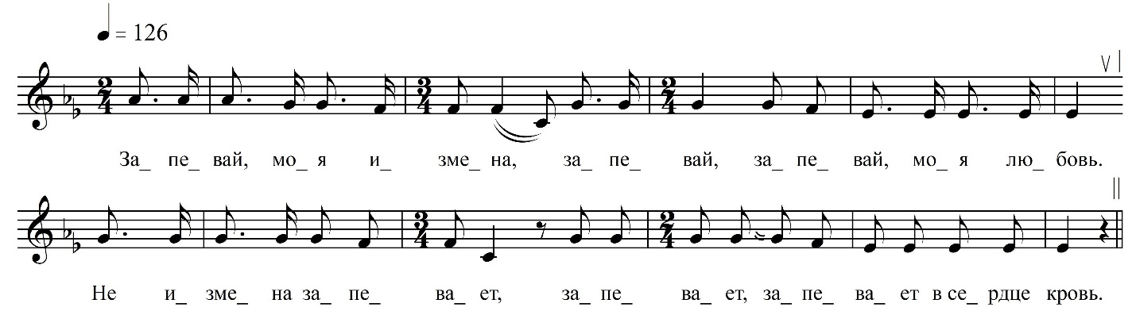

Запевай, моя измена,  Запевай, запевай, моя любовь.  Не измена запевает –  Запевает, запевает в сердце кровь.  Печки топятся в училищи,  С трубы-то, с трубы высокой дым.  Сохну, вяну незаметно  Своим сердцем, своим сердцем молодым.  Завлекать-то завлекаёшь,  Сам в солдатики, в солдатики идёшь.  Четыре году, восемь месяцов  Как по воду-то, в воду упадёшь.  Изменил меня забава,  Я в уме-то, я в уме не повела.  Долго думать я не стала  И другого, другого нажила.  Говорил, что не забуду,  Сам уехал, сам уехал и забыл.  Горячо его любила,  Позабыть, позабыть не хватит сил. | Я не верила тузу,  Поверила, поверила шестёрочки.  Ещё поверила ему  Зелёной-то, в зелёной гимнастёрочке.  До свиданья, ягодиночка,  Всего-то, всего не сговорить.  Тебе счастливо оставаться,  Мне домой, мне домой надо идти.  До свиданья, ягодинка,  Давай ручку, ту ручку правую.  За горячи поцелуи,  За любовь, за любовь за старую.  Изменила, пошутила,  […] испытать  Если я тебе люба́я,  Подойдёшь, подойдёшь, будешь гулять.  Верю, верю, ягодиночка,  Любови, любови вашей я.  Только я-то лицемерю,  Не горазд, не горазд люблю тебя.

ФНОЦ СПбГИК, ВхI-а.3/3
Запись Батомункуева Б., Хлынцева А. 03.07.1974
д. Хотово Вындиноостровского с/п Волховского р-на Ленинградской обл.
Инф. Хазова Анна Яковлевна (1913)

